**ДОКЛАД ГЛАВЫ АДМИНИСТРАЦИИ КАМЕНСКОГО МУНИЦИПАЛЬНОГО РАЙОНА А.С.КАТЕЛКИНА**



**О достигнутых значениях показателей для оценки эффективности деятельности органов местного самоуправления городских округов и муниципальных районов за 2022 год и их планируемых значениях на 3-х летний период**

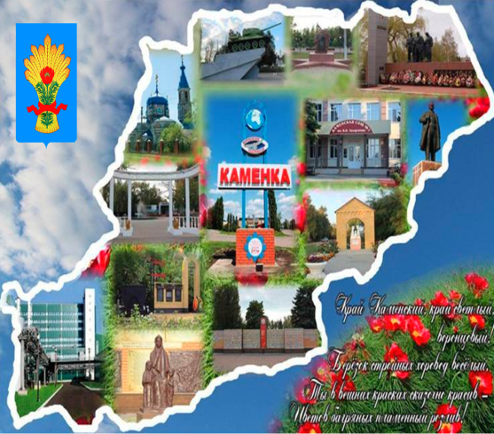

Доклад главы администрации Каменского муниципального района Воронежской области о достигнутых значениях показателей для оценки эффективности деятельности органов местного самоуправления подготовлен во исполнение Указа Президента РФ от 28.04.2008 №607 «Об оценке эффективности деятельности органов местного самоуправления городских округов и муниципальных районов».

Общие сведения о муниципальном образовании

Каменский район – муниципальное образование, являющееся административно-территориальной единицей в составе Воронежской области.

Каменский муниципальный район находится в центре Воронежской области и географически является «Воронежским поднебесьем». Поселок расположен на холме с отметкой в 241 метр над уровнем моря.

Расположен район на юго-западе Воронежской области. Его территория составляет 99,9 тыс.га. На северо-западе он граничит с Острогожским, на севере и северо-востоке с Лискинским, а на юге и юго-востоке с Подгоренским, Ольховатским и Павловским районами Воронежской области. Протяженность района с севера на юг составляет 33 км, а с востока на запад 51,5 км. По территории района проходит автотрасса Р-194 «Воронеж-Луганск», протяженностью 36 км и юго-восточная железная дорога, протяженностью 32 км.

Административно-хозяйственным центром Каменского района – является поселок городского типа Каменка, который находится в 150 километрах от областного центра.

В структуру Каменского муниципального района входят 12 муниципальных образований, из них 10 муниципальных образований сельских поселений, 1 городское поселение и 1 муниципальное образование района. В границах района расположено 42 населенных пункта, из них 1- поселок городского типа, 17 сел и 24 хутора. (рисунок 1).

Рис.1 – Структура Каменского муниципального района

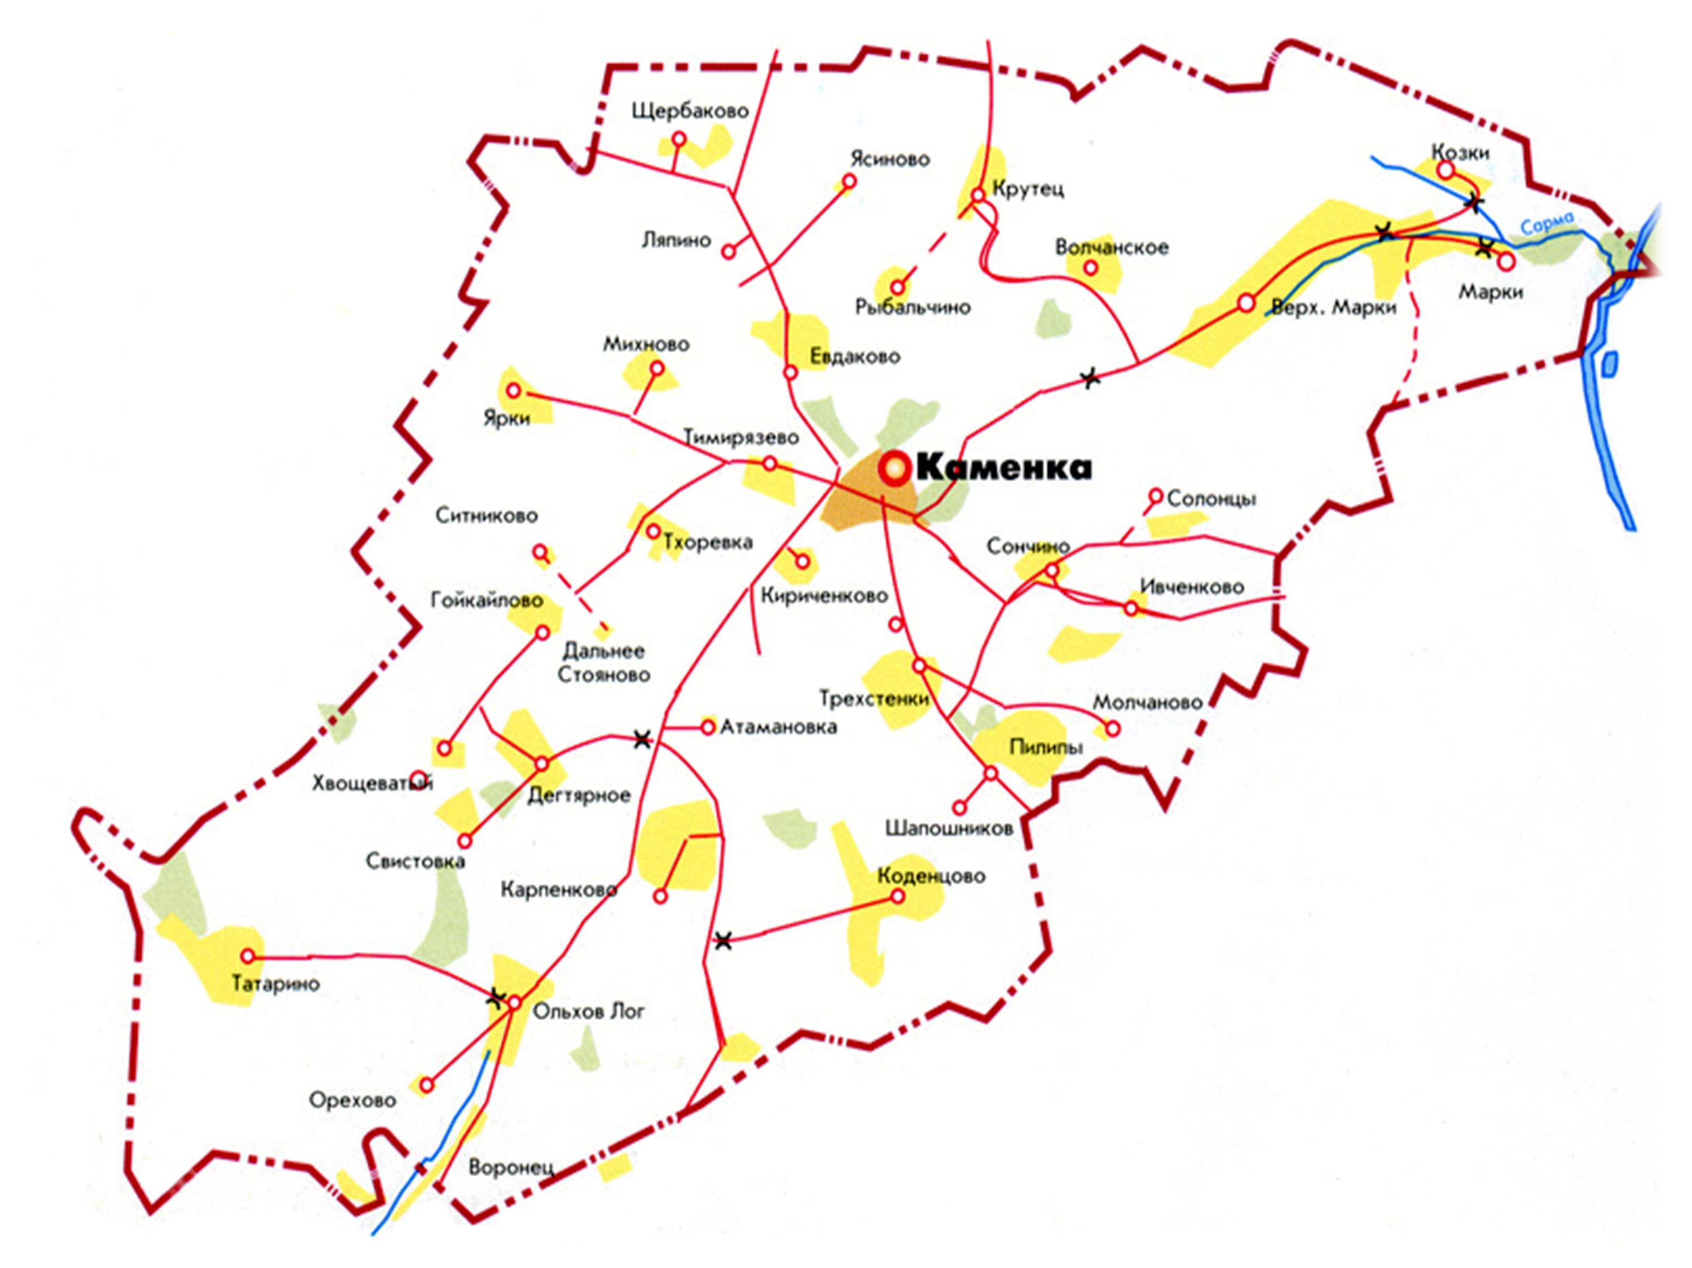

Численность населения района по состоянию на 01.01.2023 года составила 16,842 тыс. человек (0,9 % численности населения Воронежской области).

Численность экономически активного населения в районе составляет - 8,9 тыс. человек, из них занято в экономике 8,4 тыс. человек. Каменский муниципальный район относится к муниципальным образованиям с высоким риском развития демографических процессов, что обусловлено как высоким уровнем естественной убыли населения, так и высоким уровнем миграционного оттока населения.

Негативные тенденции в демографическом развитии района продолжают сохраняться. За 2022 год естественная убыль составила 180 человека и миграционная убыль – 125 человек. В районе около 5 тыс. пенсионеров, что составляет 29% от общей численности населения.

В последние годы наблюдается уменьшение численности трудовых ресурсов из-за низкого уровня рождаемости.

Уровень средней заработной платы в районе по кругу предприятий и организаций, представляющих статистическую отчетность возрос к уровню прошлого года на 17,8% и составил 38744,2 рублей. Однако, на сегодняшний день, в производственном секторе нет высокооплачиваемых рабочих мест. Даже самые крупные предприятия района не могут довести заработную плату до среднеобластного и среднеотраслевого уровня. Например, в промышленности по итогам года среднеотраслевая зарплата на предприятиях района составила - 42,8 тыс.рублей, а в сельском хозяйстве средняя зарплата увеличилась на 9,5 % и достигла 40,6 тыс. рублей .

Численность безработных, зарегистрированных в службе занятости, сократилась в два раза и составила на 1 января 2022г. – 56 человек. Среднегодовой уровень регистрируемой безработицы снизился до 0,6 %.

Работа по повышению и легализации заработной платы остается для администрации одним из основных приоритетов и должна стать предметом совместных усилий, тесного сотрудничества и взаимодействия всех структур.

В ходе проведенной работы комиссии по мобилизации доходов по 139 работникам различных сфер трудовые отношения переведены в правовое поле – заключены трудовые договора.

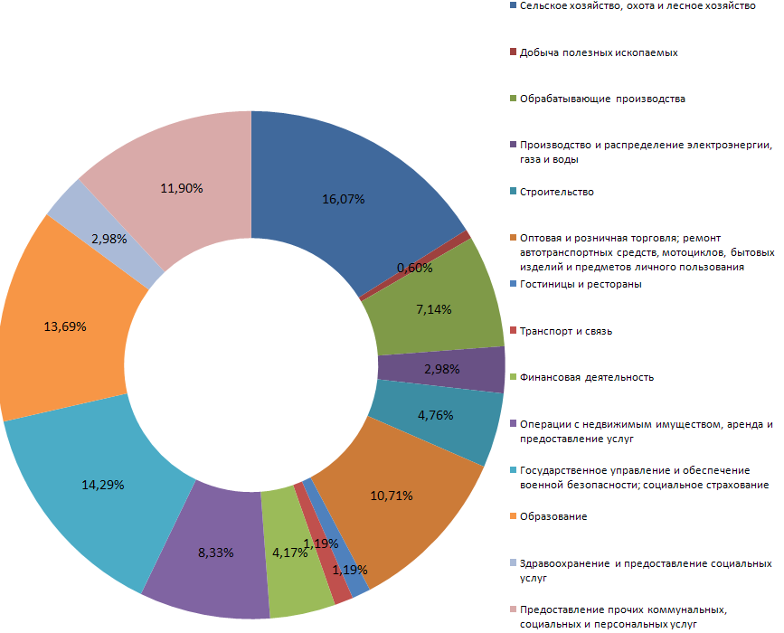В структуру экономики района входят 146 предприятия и организаций. Преобладающее место по численности предприятий занимают предприятия в сфере сельского хозяйства, охоты и лесного хозяйства (16,07%), в сфере государственного управления и обеспечения военной безопасности, социального страхования (14,29%), в сфере образования (13,69%), предоставления прочих коммунальных, социальных и персональных услуг (11,9%), а также предприятия оптовой и розничной торговли (10,71%).

**Рисунок 10. Структура экономики Каменского муниципального района по видам экономической деятельности, 2022 г., в % от общего числа предприятий.**

Основным перспективным плановым документом развития Каменского муниципального района на среднесрочную перспективу является Стратегия социально-экономического развития Каменского муниципального района Воронежской области до 2035 года.

Стратегия, утвержденная Решением Совета народных депутатов от 26.12.2018 года №130, является основополагающим документом стратегического управления развития муниципального образования, в котором определены основные приоритеты, главные направления и средства достижения целей устойчивого развития Каменского района, согласованные с приоритетами и целями социально-экономического развития Воронежской области.

В целях реализации Стратегии социально-экономического развития Каменского района утвержден план мероприятий по реализации Стратегии социально-экономического развития, в котором определены целевые показатели (индикаторы), характеризующие результаты реализации Стратегии 2035, а также намечены основные мероприятия реализации Стратегии, направленные на решение наиболее актуальных проблем социально-экономического развития района.

Проведенный анализ Плана мероприятий по реализации Стратегии дает основание признать его реализацию эффективной.

Основные проблемы по достижению стратегических показателей связаны в первую очередь :

- с ухудшение демографической ситуации;

- отсутствие потенциальных инвесторов;

- с отсутствием квалифицированных медицинских работников (врачей);

- износом объектов культуры и ЖКХ;

Последовательность реализации мероприятий Плана реализации Стратегии, в том числе по формированию нормативной правовой базы района, внедрение методик, повышающих эффективность использования бюджетных средств, мероприятий информационного характера будут способствовать существенному снижению влияния обозначенных выше проблем.

Таким образом, из 45 утвержденных показателей , достигнуто 100% значения по 7 показателям (15%) , количество показателей превышающих запланированный уровень - 33 единиц (73%), количество не выполненных показателей - 5 единиц (11%).

Удельный вес достигнутых целевых значений стратегических показателей в отчетном периоде составил 88,9%.

К преимуществам развития промышленных производств района можно отнести такие характеристики, как обеспеченность базовыми инфраструктурами: наличие железной дороги и автодороги регионального значения, сетями по передаче и распределению электро-и теплоэнергии, воды, наличие инфраструктурно - обеспеченных площадок для реализации инвестиционных проектов. Район, за исключением четырех хуторов, полностью газифицирован.

В районе имеются благоприятные условия для сельскохозяйственного производства и организации переработки сельхозпродукции.

Стратегическими направлениями развития Каменского муниципального района является создание условий для формирования эффективной экономики района и его поселений, способной обеспечить последовательное повышение уровня и качества жизни населения, развитие агропромышленного комплекса, социальной сферы, инженерной инфраструктуры и увеличение доходной части бюджетов муниципального района и поселений.

1. **Экономическое развитие**

**Развитие малого и среднего предпринимательства**

В отчетном году наблюдается снижение числа субъектов малого и среднего предпринимательства.

По данным Единого реестра субъектов малого и среднего предпринимательства по состоянию на 01.01.2023г. зарегистрировано 251 индивидуальных предпринимателей, что составляет 99% уровню 2021 года. Снижение числа индивидуальных предпринимателей произошло в сфере услуг и связано с переходом предпринимателей данной сферы, не имеющих наемных работников, в самозанятые.

В течение 2022 года среднее предприятие - ООО «СХ «Каменка» выбыло из Единого реестра субъектов малого и среднего предпринимательства, перейдя в число крупных предприятий. Число микропредприятий осталось на уровне 2021г.- 39 ед. Значение показателя снизилось и по итогам 2022г. составило 176,34 единиц на 10 тыс. человек населения.

**Количество малых предприятий - 46**

**Количество индивидуальных предпринимателей - 251**

**Самозанятых - 527**

Предприятиями малого и среднего бизнеса за отчетный год произведено товаров и оказано услуг на сумму более 1,2 млрд. рублей или 113,2% в сопоставимых ценах к 2021 году.

Администрация района проводит работу по поддержке субъектов малого и среднего предпринимательства. В период с 2014 г. по 2020 г. в рамках муниципальной программы «Развитие и поддержка малого и среднего предпринимательства в Каменском муниципальном районе Воронежской области» оказана финансовая поддержка субъектам малого предпринимательства, осуществляющим деятельность на территории района.

За период 2019-2022 годы на реализацию мероприятий Программы развития и поддержки малого бизнеса из средств, поступающих в бюджет Каменского района, от налога, взимаемого по упрощенной системе налогообложения, по нормативу 10%, израсходовано 3397 тыс. рублей (2019г.-550,0 тыс. руб., 2020г. – 650,0 тыс. руб., 2021г. – 525,7 тыс.руб , 2022г. – 1671,3 тыс.рублей).

В 2019 г. гранты получили: ИП Гречкин Л.И. на бизнес-проект «Кафе-пиццерия» в сумме 175,0 тыс. руб., ИП Шереметов И.С. на бизнес-проект «Техническое обслуживание, ремонт и мойка автотранспортных средств»» в сумме 175,0 тыс. рублей.

Впервые в 2019 г. был проведен отбор претендентов для предоставления субсидий на компенсацию части затрат субъектов малого и среднего предпринимательства, связанных с приобретением оборудования в целях создания и (или) развития либо модернизации производства товаров (работ, услуг). По результатам отбора субсидия в размере 200,0 тыс. рублей предоставлена микропредприятию ООО «Каменка-Хлеб», осуществляющему деятельность в сфере производства хлеба и хлебобулочных изделий.

В 2020 г. по результатам проведенного конкурсного отбора грант в форме субсидии на реализацию проекта в сфере общественного питания «Модернизация кафе «Молодежное» получил Каменский райПТК в сумме 650,0 тыс. рублей.

В 2021 г. субсидии на компенсацию части затрат субъектов малого и среднего предпринимательства, связанных с приобретением оборудования, получили ИП Марков Д.А. в целях создания мини-пекарни по производству хлеба и хлебобулочных изделий, ИП Савченко Н.В. в целях развития производства по изготовлению металлических конструкций.

В 2022 г. субсидии на компенсацию части затрат субъектов малого и среднего предпринимательства, связанных с приобретением оборудования, с/х техники получили ООО «Экосад», ИП глава КФХ Болдырева Т.Ю., ИП Оберемко А.В., ИП Бровков С.А.

Для оказания имущественной поддержки субъектов малого предпринимательства производится перераспределение муниципальных площадей в пользу более эффективного собственника из сферы малого предпринимательства.

На 2023 год запланировано финансирование мероприятий поддержки субъектов малого и среднего предпринимательства в рамках муниципальной программы «Экономическое развитие района» из средств местного бюджета в сумме 3700 тыс. рублей.

В целях координации деятельности субъектов малого и среднего предпринимательства района, совершенствования механизмов его поддержки, постановлением администрации района от 02 мая 2017 года № 189 образован координационный совет по развитию малого и среднего предпринимательства Каменского муниципального района. В 2022 г. проведено 3 заседания координационного совета.

В районе реализуется механизм участия субъектов малого и среднего предпринимательства в выполнении муниципального заказа на поставку товаров, выполнения работ, оказания услуг для муниципальных нужд.

На сайте администрации Каменского муниципального района размещается информация для предпринимателей района: о видах государственной поддержки, уведомления о декларировании пива и пивных напитков, о проведении публичных мероприятий для субъектов малого и среднего предпринимательства.

Важным сектором экономики, по прежнему остается потребительский рынок и развитие малого предпринимательства в районе.

Ежегодно в районе растет оборот розничной торговли, увеличивается количество торговых объектов. Торговая сеть района - 166 объектов розничной торговли, с оборотом более 2-х млрд. рублей.

В поселке работают 3 магазина торговой сети «Магнит», 2 магазина торговой сети «Пятерочка», магазин непродовольственных товаров «ЛИГА», супермаркет хозяйственных товаров «D.ома» и их доля в общем товарообороте растет с каждым годом.

За 2021-2022гг. в сфере потребительского рынка введены в эксплуатацию 6 торговых объектов, в том числе

- сетевой магазин низких цен «Доброцен», «Светофор» , «Чижик»; сетевой магазин «Красное белое» , «Фикспрайс» и открыты три точки пекарня- магазин.

За 2022 год розничный товарооборот предприятий торговли составил 2346,1 тыс. рублей, рост к уровню 2021 года – 15,5 %.

Населению оказываются услуги парикмахерских, фотоуслуги, услуги по пошиву и ремонту одежды, автотранспортных средств, бытовой техники, офисных машин и вычислительной техники, мобильных телефонов, изготовлению и ремонту ювелирных изделий, изготовлению мебели, по ремонту и строительству жилья, услуги бань, ритуальные услуги.

В части предоставления малому бизнесу муниципального имущества решением сессии Совета народных депутатов Каменского муниципального района утвержден перечень муниципального имущества , предназначенного для передачи во владение и в пользование субъектами МСП и организациями образующими инфраструктуру поддержки субъектов МСП.

**Улучшение инвестиционной привлекательности**

Объем инвестиций в основной капитал (за исключением бюджетных средств) в расчете на 1 жителя составил 29519,1 рублей. Незначительный рост к уровню 2021 года на 15,9%, в первую очередь связано с тем, что на предприятии ООО «Евдаково» продолжается модернизация существующего производства, за год вложено порядка 140 млн.рублей. Завершено строительство здания холодильной установки, произведена реконструкция цеха компонентов комбикормов и модернизация линий цеха фасовки специализированных жиров.

Продолжается технологическое обновление сельскохозяйственных предприятий, так за прошедший год хозяйства района приобрели 6 единиц почвообрабатывающей техники, 4 трактора и 7 зерноуборочных комбайна.

Порядка 14 млн.рублей вложили районные электросети и почти 12 млн.рублей Газпром газораспределение .

В текущем году важнейшей задачей остается повышение инвестиционной привлекательности района, привлечение инвестиций и поддержка в реализации инвестиционных проектов. Район располагает возможностями для привлечения инвестиций, имеются в наличии инвестиционные площадки с развитой инженерной инфраструктурой для размещения промышленных объектов. Информация об инвестиционных площадках размещена на сайте администрации Каменского муниципального района.

**Промышленность**

Каменский муниципальный район относится к числу агропромышленных районов. На его территории осуществляют деятельность одно крупное промышленное предприятие ООО «Евдаково» и два малых предприятия. Экономика Каменского муниципального района базируется на развивающемся агропромышленном комплексе, где производится маргариновая продукция, мясо, зерно, молоко, сахарная свекла и семена подсолнечника.

***В промышленной сфере*** производство осуществляется по следующим видам деятельности: «Обрабатывающее производство», «Производство пищевых продуктов, включая производство напитков и табачных изделий».

Темп роста промышленного производства по итогам 2022 года к уровню 2021 года составил 148,6%.

За 2022 год объем отгруженных товаров собственного производства, работ и услуг, выполненных собственными силами по полному кругу промышленных предприятий района составил – 17509,5 млн. руб.

По объему отгруженных товаров район входит в 10-ку районов с наиболее высокими объемами отгрузки продукции.

За 2022 год произведено более 130 тыс.тонн продукции, в том числе 110,6 тыс. тонн маргариновой продукции, около 5,5 тыс. тонн саломаса и чуть более 14,8 тыс. тонн жира растительного сухого.

**Сельское хозяйство**

Район имеет равнонаправленную специализацию как растениеводство так и животноводство. На территории района осуществляют деятельность - 6 сельхозпредприятий и 4 крупных инвесторов (ООО «ЭкоНиваАгро», ООО «Заречное», ООО «ЦЧ АПК», ООО «Авангард АГРО-Воронеж») и в 2017 году в район вошел новый инвестор ООО Специализированное Хозяйство «Каменка», которое реализует проект по развитию свиноводства на 2600 основных свиноматок.

Площадь сельскохозяйственных угодий составляет 88,9 тыс. га, из них пашни – 57,7 тыс. га.

**Структура сельскохозяйственных угодий Каменского муниципального района**

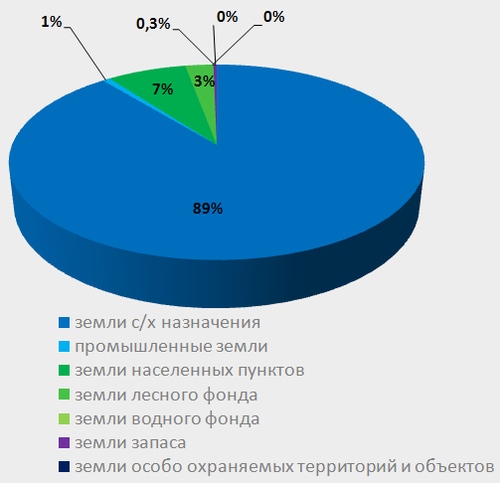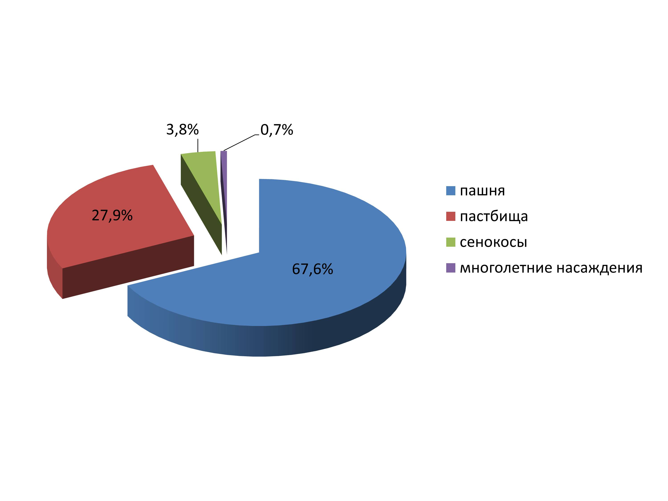

Поголовье крупного рогатого скота в районе на 1 января текущего года составляло 10568 голов, в том числе поголовье коров 5261 голов, более 48,7 тыс.голов свиней. Отрасль животноводства функционирует в 6 сельхозпредприятиях и 4 КФХ.

За 2022 год хозяйствами района произведено 22,4 тыс.тонн молока (2021г. – 22,3 тыс.т) при среднем надое на 1 фуражную корову 10485 кг.

Реализовано мяса всех видов скота и птицы – 10,8 тыс тонн.

Объем производства основных видов продукции растениеводства в стоимостном выражении в сельскохозяйственных организациях и крестьянских (фермерских) хозяйствах на 100 га пашни в 2022 году составил 5204 руб., что на 41,7% выше плановых значений и на 56,5% больше показателя 2021 года.

По средней урожайности зерновых и технических культур за 2022 год, Каменский район в своей подгруппе занимает 2 место по урожайности подсолнечника и сахарной свеклы, 3 место по урожайности сои и 7 место по урожайности зерновых и зернобобовых культур.

Средняя урожайность зерновых составила 38,5 ц/га. Собрано более 100 тысяч тонн зерна, что на 30 тысяч тонн выше показателя 2021 года.

Подсолнечника собрано 21,6 тысяч тонн, что на 5 тысяч тонн больше чем в 2021 году. Урожайность по району составляет 34 ц/га.

Сложные погодные условия не дали в полном объеме завершить уборку сахарной свеклы, 65 га (3% от всей посевной площади) этой культуры осталось в поле. Собрано 106 тысяч тонн при урожайности 501 ц/га, что выше урожайности 20210 года.

По итогам 2022 года сельскохозяйственными предприятиями получено около 300 млн.рублей прибыли. Доля прибыльных сельскохозяйственных предприятий составляет 100%

Среднемесячная заработная плата одного работника в сельском хозяйстве за 2022 год выросла в сравнении с 2021 годом на 9 % и достигла 40,6 тыс. рублей.

В развитие отрасли за год вложено более 1,3 млрд.рублей инвестиций.

Хорошим подспорьем является государственная поддержка сельского хозяйства. В отчетном 2022 году предприятиями агропромышленного комплекса Каменского муниципального района получено субсидий из федерального и областного бюджета на сумму 24,2 млн. рублей.

В том числе, в рамках мероприятий государственной программы «Развитие сельского хозяйства, производства пищевых продуктов и инфраструктуры агропродовольственного рынка» Каменские аграрии приняли участие в конкурсном отборе на предоставление грантов с форме субсидий из областного бюджета на развитие семейных ферм и сельскохозяйственным потребительским кооперативам на развитие материально – технической базы и грантов «Агростартап». Заявки на участие в конкурсном отборе подали пять представителей нашего района. Победителями признаны две Каменские заявки.

На средства гранта , в сумме почти 3 млн.рублей, создано фермерское хозяйство направленное на развитие овцеводства. Целью проекта является - разведение овец мясошёрстных и тонкорунных пород для последующей реализации сельскохозяйственной продукции населению в виде молодняка для разведения, а также реализация на убой.

Огромное внимание уделяется развитию сельскохозяйственной кооперации. Ведется активная работа по привлечению населения в кооперативное движение. Сельскохозяйственный сбытовой потребительский кооператив получил грант в размере 12, 6 млн. рублей на приобретение оборудования для развития комплекса по разведению осетровых пород рыб.

В результате реализации проекта будет создано 5 рабочих мест и планируется достичь производства 5 тонн рыбы осетровых пород в год.

**Дорожное хозяйство**

Автомобильные дороги - один из важнейших элементов транспортно-коммуникационной системы, оказывающих огромное влияние на развитие экономики и социальной сферы.

Между тем, состояние дорожной сети Каменского муниципального района не в полной мере соответствует экономическим и социальным потребностям.

Протяжённость дорожной сети по Каменскому муниципальному району составляет 507,7 км, из которых 58% не отвечающих нормативным требованиям, требуют капитального и текущего ремонта.

Особенно актуален ремонт дорог в сельских населенных пунктах. Плохое состояние дорог, а порой и само их отсутствие, является серьёзной проблемой.

Начиная с 2014 года в районе используются средства дорожного фонда.

В 2020 году с привлечением субсидии из облстного бюджета, в сумме 55 млн.рублей, в поселке Каменка отремонтированы 27 улиц, протяженностью около 9 км, в том числе с асфальтовым покрытием - 7,6 км и в сельских поселениях 29 улиц протяженностью 13 км, в том числе с асфальтовым покрытием более 3-х км. Кроме того из средств дорожного фонда выполнили ремонт 22 участков дорог, еще более чем на 10 млн.рублей.

На ремонт дорог общего пользования местного значения в 2021 году выделены средства областного бюджета в сумму 68 млн.рублей. Произведен ремонт асфальтовых дорог около 15 км и 16,5 км щебеночных дорог. Кроме того, за средства дорожного фонда на содержание дорог, поселения произвели ремонт дорог еще более чем на 11 млн.рублей. В течение года восстанавливались поврежденные и устанавливались новые дорожные знаки согласно утвержденной схеме их дислокации, обновлялась дорожная разметка, оборудованы искусственные дорожные неровности.

За 2022 год, за счет средств областного бюджета в сумме 58 млн.рублей, отремонтированы 19 км., в том числе 13 км асфальтовых дорог и 6 км щебеночных дорог.

На 2023 год району выделено 66 млн. рублей, будет отремонтировано 19 км автомобильных дорог.

Транспортное обслуживание в районе обеспечивает предприятие МУП «Каменский транспортник». Вся маршрутная сеть сохранена, автобусное сообщение поддерживается со всеми населенными пунктами. Администрацией района проводится работа по укреплению материально-технической базы предприятия.

1. **Образование**

Обеспечение доступности и повышение качества образовательных услуг достигается за счет реализации следующих направлений деятельности:

* Повышение эффективности управления в системе образования;
* Оптимизация сети образовательных учреждений;
* Сохранение физического и психологического здоровья детей;
* Профилактика асоциального поведения детей и подростков;
* Защита прав и интересов детей на территории района.
* Поддержка одаренных и талантливых детей;
* Разработка и реализация государственной молодежной политики.
* Развитие физической культуры и массового спорта.

Проблемы, которые решает муниципальная система образования, во многом определяются объективными причинами, связанными с экономическими трудностями и негативной демографической ситуацией.

Структура сети образовательных учреждений по состоянию на 01.01.2023г.:

- 12 общеобразовательных организаций;

- 2 организации дошкольного образования и 4 дошкольных групп при общеобразовательных учреждениях;

- 2 учреждения дополнительного образования.

**Дошкольное образование**

В Каменском муниципальном районе функционируют 2 дошкольные образовательные учреждения: МБДОУ «Детский сад «Колокольчик», МКДОУ «Детский сад «Теремок», а также функционируют 4 дошкольных группы при МКОУ «Татаринская СОШ», МКОУ «Тхоревская ООШ», МКОУ «Крутчанская ООШ» и МКОУ «Сончинская ООШ».

Очередности в дошкольных образовательных учреждениях в Каменском муниципальном районе нет.

Общее количество мест 595, общий охват услугами дошкольного образования по состоянию на 01.01.2023г. составляет 387 детей, т.е. 100% от числа поданных заявлений.

Численность детей в возрасте 1-6 лет на территории района по данным Росстата составляет 809 чел., но фактически многие дети на территории района не проживают.

Учитывая, что дошкольное образование является основой дальнейшего процесса обучения ребенка, его физического, нравственного и интеллектуального развития, отдел продолжит работу по повышению качества дошкольного образования, сохранению и улучшению условий для развития детей.

На сегодняшний день в капитальном ремонте нуждается здание МКДОУ «Детский сад «Теремок» и МКОУ «Евдаковская ООШ». На текущий год выделены денежные средства на ремонт детского сада «Теремок».

Доля муниципальных дошкольных образовательных учреждений, здания которых находятся в аварийном состоянии или требуют капитального ремонта, в общем числе муниципальных образовательных учреждений в 2023 году составляет 10,5%.

**Общее образование**

Образовательная политика в районе направлена на формирование единого, открытого образовательного пространства, которое включает в себя: 14 школ с общим охватом 1395 учащихся, численность обучающихся в 2021 -2022 учебном году составила 1373 чел.

Оптимизация сети общеобразовательных учреждений в Каменском муниципальном районе начата с 2005 года.

Учебно-воспитательный процесс осуществляют 237 педагогических работников, 102 из которых имеют высшую квалификационную категорию (43%) и 92 – первую квалификационную категорию (39%), что свидетельствует о высоком кадровом потенциале района.

В 2022 году в государственной (итоговой) аттестации в форме ЕГЭ для выпускников школ Каменского муниципального района, освоивших общеобразовательные программы среднего (полного) общего образования, принимали участие 45 выпускников из 4 средних общеобразовательных школ района. Один обучающийся КСОШ №1 выполнил экзаменационную работу по химии на 99 баллов.

Аттестат о среднем (полном) общем образовании получили 45 выпускников (100%), общее количество медалистов составило 11 человек (24,4%) .

В 2022-2023 годах при проведении государственной итоговой аттестации планируется 100% охват выпускников процедурой ЕГЭ и 100% сдавших ЕГЭ по русскому языку и математике.

Для достижения высоких результатов ЕГЭ по общеобразовательным предметам школами и отделом образования, молодежной политики, спорта и туризма ведется определенная работа:

1) во всех общеобразовательных учреждениях оформлены информационные стенды по подготовке учащихся к ЕГЭ;

2) в течение учебного года с руководителями общеобразовательных учреждений ведется систематическая работа по ознакомлению с нормативными документами по проведению ЕГЭ (совещания, коллегии, консультации);

3) в общеобразовательных учреждениях регулярно проводятся родительские собрания, на которых рассматриваются вопросы, связанные с участием выпускников в ЕГЭ;

4) в апреле-мае традиционно проводятся тренировочные экзамены с выпускниками 11-х классов по заполнению бланков в форме и по материалам ЕГЭ;

5) совершенствуются формы работы с одаренными детьми;

6) в общеобразовательных учреждениях района проводятся дополнительные занятия с учащимися по подготовке к ЕГЭ (факультативы, элективы).

В общеобразовательных учреждениях Каменского муниципального района реализуется комплекс мероприятий по укреплению и развитию материально-технической базы объектов образования, своевременно проводятся текущие ремонты.

К новому учебному году косметические ремонты проведены во всех школах. Выполнены текущие ремонты санузлов, пищеблоков, систем водопровода и отопления.

В МКОУ «Марковская СОШ» завершен капитальный ремонт здания.

### В 2022 году в рамках государственной программы Воронежской области "Развитие образования" проведена модернизация инфраструктуры и открылись центры естественно-научной и технологической направленностей «Точка роста» в МКОУ «Волчанская ООШ», МКОУ «Крутчанская ООШ» и МКОУ «Ольховлогская ООШ».

Число учреждений, имеющих водопровод и канализацию, составляет 100%. Обеспеченность теплыми санузлами в сельских школах составляет 100%.

Все образовательные учреждения имеют свои регулярно обновляемые сайты, выполняются требования пожарной безопасности, имеются библиотеки с доступом в Интернет.

Однако, доля муниципальных общеобразовательных учреждений, соответствующих современным требованиям обучения, в общем количестве муниципальных общеобразовательных учреждений в 2022 году составляет 89,11%.

Низкий процент объясняется следующими показателями:

- в двух общеобразовательных учреждениях (МКОУ «Крутчанская ООШ» и МКОУ «Ольховлогская ООШ») нет спортивных залов;

- в сельских общеобразовательных учреждениях нет актовых и лекционных залов;

- в 10 сельских общеобразовательных учреждениях нет пожарных кранов и рукавов;

- в 8 сельских общеобразовательных учреждениях нет условий для беспрепятственного доступа инвалидов.

В 2023 проводятся мероприятия по приведению общеобразовательных учреждений района в соответствие с современными требованиями обучения.

В Каменском районе из 12 общеобразовательных учреждений нет школ, находящихся в аварийном состоянии.

В текущем году планируется провести работы по программе модернизации материально-технической базы общеобразовательных учреждений с привлечением внебюджетных средств 50 х 50 в следующих общеобразовательных учреждениях: МКОУ «Трехстенская ООШ», МКОУ «Татаринская СОШ» и МКОУ «Тхоревская ООШ».

В районе завершен переход на федеральный государственный общеобразовательный стандарт. Подавляющее большинство учеников успешно осваивают учебную программу.

Общий объем расходов на общее образование в районе в рамках консолидированного бюджета составил в 2019 году – 16904,00 руб., в 2020 году 25021,60 руб., в 2021 году -24 129,3 руб., в 2022 году – 27683,20руб.

Расходы бюджетных средств района в расчете на одного обучающегося составляют:

- 2019 год - 38,93 тыс. руб.;

- 2020 год - 17,51 тыс. руб.;

- 2021 год - 17,57 тыс.руб.;

- 2022 год - 20,17 тыс. руб.

Рост показателя в 2022 году связан с тем, что на территории Каменского городского поселения завершены работы по капитальному ремонту МКОУ Марковская СОШ.

Доля заработной платы работников системы образования в объеме консолидированного бюджета составляет в среднем 33,0 %.

В соответствии с Указом Президента Российской Федерации "О мероприятиях по реализации государственной социальной политики" продолжается доведение среднемесячной заработной платы педагогических работников образовательных учреждений Каменского муниципального района к среднемесячной заработной плате в Воронежской области.

На протяжении последних лет прослеживается значительный рост заработной платы работников образовательных учреждений района по сравнению с предыдущим годом:

а) дошкольные образовательные учреждения - в 2019 году – на 5,7 %, в 2020 году – на 10,9 %; в 2021 году – на 7%, в 2022 году - 18%.

б) общеобразовательные учреждения - в 2019 году – на 4,4%, в 2020 году – на 7,0 %; в 2021 году – на 13%, в 2022 году- 10%.

в) учреждения физической культуры и спорта - в 2019 году – на 6,7 %, в 2020 году – на 10,6 %; в 2021 году – на 13,0%, в 2022 году – 14,0 %

В районе функционируют 3 учреждения дополнительного образования детей: Центр развития творчества детей и юношества, Детская школа искусств, Детско-юношеская спортивная школа. Созданная сеть позволяет удовлетворить образовательные потребности обучающихся и их родителей в полном объеме.

Учреждения дополнительного образования – активные участники районных, областных, российских, международных конкурсов, выставок, соревнований, смотров.

По данным Росстата количество детей в возрасте от 5 до 17 лет в 2022 году составило 2257 чел. Численность детей в возрасте  5-18 лет, получающих услуги по дополнительномуобразованию – 1811человек (80,2%). В 2024 году планируется увеличение доли детей в возрасте 5 - 18 лет, получающих услуги дополнительного образования до 87,5.

**Культура**

Отрасль культуры в районе объединяет деятельность по развитию традиционной народной культуры, библиотечного дела, музейного дела, развитию дополнительного образования в сфере культуры и искусства.

Сфера культуры Каменского муниципального района представлена многопрофильной сетью по различным видам деятельности (библиотечное и музейное дело, культурно-досуговая деятельность, дополнительное образование). Всего сеть насчитывает 39 учреждений: из них 20 учреждений культурно-досугового типа, 17 библиотек, «Каменская детская школа искусств» и «Каменский краеведческий музей».

Уровень фактической обеспеченности клубными учреждениями снизился на 8,4% в связи с закрытием Ярковского сельского клуба - филиала МКУК «РДК» (Решение Совета народных депутатов Тхоревского сельского поселения от 15.09.2022г. « 99) и в настоящее время составляет 158,3%.

Уровень фактической обеспеченности библиотеками в районе от нормативной потребности остался на прежнем уровне и составляет 141,7%.

В Каменском районе в соответствии с методическими рекомендациями по формированию значений показателей в сфере культуры, утвержденных приказом департамента культуры Воронежской области от 22.01.2018г. №081-ОД норматив обеспеченности учреждениями клубного типа должен составлять 12 единиц ( в настоящее время их 19), библиотеками - 12 единиц (в настоящее время их 17).

Обеспеченность парками культуры и отдыха составляет 100%.

В 2023 показатель снизится до 52,4%, так как два объекта (Крутчанский СК и Трехстенский СДК) включены в областную адресную программу проведения капитального ремонта в 2023 году.

Объектов культурного наследия, находящихся в муниципальной собственности и требующих консервации или реставрации в районе нет.

Всего в муниципальной собственности находится 3 объекта культурного наследия (Братская могила №123(с. Волчанское, ул. Советская 39а), Братская могила № 127(с. Карпенково, ул. Дружбы, 39б), Братская могила № 124 (с. Марки, ул. Центральная, 12а). Показатель остался неизменным и в прогнозируемом периоде изменения не предвидятся.

**Физическая культура и спорт**

В 2022 году в соответствии с программными мероприятиями проведены физкультурно-оздоровительные и спортивно-массовые мероприятия среди различных социально-демографических групп населения района, в том числе детей, учащихся, молодежи, трудящихся, инвалидов, граждан пенсионного возраста.

В сфере физической культуры и спорта работает 28 человека, из них:

* учителей физической культуры - 18 человек.
* тренеров по видам спорта - 6 человек.

На территории района находится 2 учреждения дополнительного образования (МКУДО «Каменская ДЮСШ им. Г.В. Сушкова» и МБУДО «Центр развития творчества детей и юношества»). МКУДО «Каменская ДЮСШ им. Г.В. Сушкова» специализируется по волейболу, футболу, баскетболу, самбо, пулевая стрельба, лёгкая атлетика; в МБУДО «Центр развития творчества детей и юношества» – современный танцевальный спорт, спортивный туризм.

В 2022 году воспитанники МКОУДОД «Каменская ДЮСШ» в зачёт областной спартакиады школьников заняли 3 место в четвертой группе.

Воспитанники МКУДО «Каменская ДЮСШ» по рукопашному бою, восточному боевому единоборству и борьбе самбо стали победителями и призёрами областных и межрегиональных соревнований.

Воспитанники МКУДО «ЦРТДиЮ» являются призерами областных, всероссийских и международных соревнований по современному танцевальному спорту.

Из спортивно - массовых мероприятий в районе в текущем году проводились мероприятия, посвященные популяризации ВФСК «ГТО».

В районе налажена пропагандистская работа по физкультуре и спорту через районную газету «Светлый путь» и сайты образовательных учреждений, где подробно печатается обо всех спортивно-массовых мероприятиях образовательных учреждений района.

Количество спортивных сооружений в районе – 75 из них : спортивных залов – 18, плоскостных сооружений – 57, стадионов – 1

В районе численность населения от 3 до 79 лет составляет 14934 человек.

Постоянно занимаются физической культурой и спортом 8283 человека, что составляет 55,5 % от численности населения.

.

**Доля населения, систематически занимающегося физической культурой и спортом в 2020 -2022 годах, %**

**Жилищное строительство и обеспечение граждан жильем**

В Каменском муниципальном районе проводится планомерная работа по повышению его инвестиционной привлекательности, площадь земельных участков, предоставленных для строительства в расчете на 10000 человек составила 0,24 га, в прошлом году-0,2 га.

Общая площадь жилых помещений составляет 513,8 тыс. кв. м –уменьшение произошло за счет сноса домов по «Программе переселения», и снятия с кадастрового учета по выявлению правообладателей ранее учтенных объектов недвижимости в отношении которых в ЕГРН отсутствуют зарегистрированные права, в рамках реализации положения федерального закона №518-ФЗ.

В 2022 году введено в эксплуатацию -1153 кв. м. жилой площади. Снижение значения показателя происходит в следствие отсутствие строительства многоквартирного жилищного фонда.

**Общая площадь, жилищного фонда, введенная в действие за год.**

Администрация ведет активную работу по улучшению жилищных условий населения, в том числе с привлечением средств бюджетов всех уровней.

За счет средств фонда капитального ремонта произведен ремонт кровель многоквартирных домов по улице Космонавтов, Мира и Гагарина, общая сумма затрат составила порядка 13 млн.рублей.

В рамках реализации приоритетного национального проекта Каменский муниципальный район участвует в реализации подпрограммы «Обеспечение жильем молодых семей» четыре молодых семей приобрели жилье.

Объем финансирования обеспечения жильем граждан данных категорий устанавливается в соответствии с ежегодно определяемыми объемами ассигнований из федерального бюджета.

**Жилищно-коммунальное хозяйство**

В районе зарегистрировано 5 организаций, предоставляющих жилищно-коммунальные услуги на территории района, все они относятся к частной форме собственности, в том числе:

ООО «Евдаковский Коммунальник»;

ПАО «ТНС энерго Воронеж»);

Филиал ОАО «Газпром газораспределение Воронеж» в п.г.т.Каменка ;

Управляющая компания

ООО «Водоканал»

Общее количество многоквартирных домов по Каменскому муниципальному району - 79 ед. Собственники помещений, в которых выбрали и реализуют – непосредственный способ управления – 71 ед. и управляющая организация -8 ед.

Протяженность существующих водопроводных сетей на территории района 209,8 километров, уровень износа сетей водоснабжения составляет 77,8%,.

Система водоотведения представляет собой 9,2 км самотечных канализационных сетей с износом 96% .

Система теплоснабжения состоит из 22,8 километра тепловых сетей и 20 все работающие на газовом топливе.

Проблема в сфере водоснабжения в нашем районе типична, как и для многих районов области. В этой связи администрацией района принимаются меры по включению муниципальных образований в государственные программы Воронежской области».

В рамках реализации адресной инвестиционной программы Воронежской области завершены работы по строительству блочно-модульной котельной, мощностью 6 МВт в поселке Каменка, общей стоимостью более 60 млн.рублей.

Перебурены артезианские скважины в селах Татарино и Сончино на общую сумму 11,5 млн.,руб.

В настоящее время ведутся подготовительные работы для перебуривания скважин в хуторе Рыбальчино, в селах Трехстенки, ОльховЛог и Марки.

В рамках реализации программы «Образ будущего» произведена замена водонапорной башни Рожновского в Марковском сельском поселении стоимостью 920 тыс.руб. Реализованы два проекта по модернизации уличного освещения в Татаринском и Марковском поселениях общей стоимостью 1,8 млн.руб.

В 2022 году по результатам конкурсного отбора по программе «Инициативное бюджетирование» на 2023 год одобрены все заявленные 6 проектов, четыре из них на замену водопроводов в селах Евдаково, Трехстенки, Татарино и Марки, общей протяженностью около 10 км на сумму 13,5 млн.рублей и два на ремонт памятников погибшим войнам в ВОВ в селах Коденцево и Марки, общей стоимостью 6,4 млн.руб.

В текущем году по федеральной программе «Комплексное развитие сельских территорий» по мероприятию «Благоустройство сельских территорий», в частности обустройство площадок ТКО, выделены денежные средства трем поселениям: Каменскому городскому (21 шт), Марковскому (11шт) и Волчанскому (16шт) , в размере 4,3 млн.руб.

За счет средств, в сумме 12 млн.рублей, выделенных департаментом ЖКХ, приобретена спец.техника. В текущем году на эти цели нам одобрена заявка в сумме на 11 млн.рублей.

Немаловажным по-прежнему остается вопрос уличного освещения.

Доля освещенных частей улиц от общей протяженности улиц в районе составляет 91%. На территории городского и сельских поселений установлено 1893 светильника.

Каменское городское поселение и Волчанское поселение , в целях проведения модернизации уличного освещения и перехода на светодиодные светильники , в 2023 году планируют войти в государственную программу ВО «Энергоэффктивность и развитие энергетики».

**Организация муниципального управления**

Одним из главных показателей эффективности работы муниципального образования является обеспечение бюджетного процесса, повышение результативности бюджетных расходов и рост собственных доходов, осуществление бесперебойного финансирования всех бюджетных назначений и исполнение взятых на себя обязательств.

В целях обеспечения экономической, социальной и финансовой стабильности проводилась взвешенная бюджетная политика, направленная на реализацию мер по сохранению и увеличению налогового потенциала. Бюджет – это основной ресурс для выполнения социальных обязательств органов местного самоуправления района.

Консолидированный бюджет района за 2022 год по доходам составил 738 млн. рублей, с ростом на 81 млн. рублей или на 12% к прошлому году. Доля налоговых и неналоговых доходов (собственных доходов бюджета) составила 29 %. Благодаря комплексу принятых мер, налоговых и неналоговых доходов получено 213 млн. руб., что на 8,6 млн. руб. или на 4 % выше уровня 2021 года.

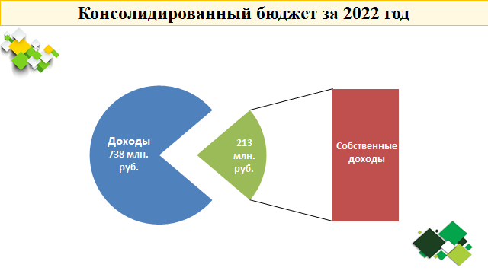

Основным источником поступления налоговых и неналоговых доходов является налог на доходы физических лиц – это 40% от общей суммы поступивших доходов. За год поступило 86 млн.рублей, что на 15% выше уровня прошлого года.

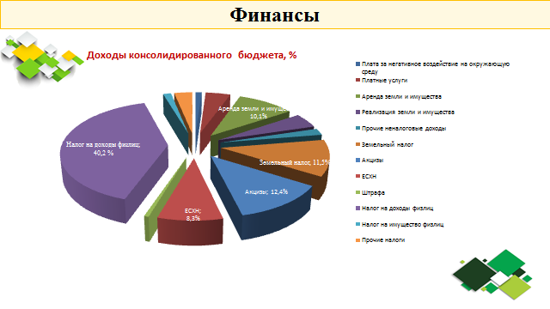

Районом были предприняты усилия по наращиванию собственных доходов. Эффективное управление и распоряжение земельными ресурсами является залогом успешного пополнения бюджета.

В течение года проводилась работа по инвентаризации и выявлению земель сельскохозяйственного назначения, используемых без оформления прав в соответствии с законодательством РФ. Дополнительно были поставлены на государственный кадастровый учет земельные участки общей площадью более 125 га. Доходы от продажи земли составили 9,7 млн. руб., от аренды – 4 млн. рублей.

В целях увеличения поступлений доходов в консолидированный бюджет Каменского района регулярно проводятся мероприятия по выявлению резервов поступлений налоговых и неналоговых доходов, увеличению налогооблагаемой базы, росту собираемости налогов и сборов.

В результате реализации Плана мероприятий, направленных на снижение уровня дотационности бюджета и рост налоговых и неналоговых доходов, в консолидированный бюджет Каменского муниципального района в 2022 году поступило дополнительных доходов в сумме 2,5 млн. руб.

Необходимо так же отметить, что по итогам 2021 года мы вошли в 10-ку районов области и получили денежные средства в сумме 3,6 млн.рублей по уровню наращивания налогового (экономического) потенциала. Все средства были направлены на ремонт и содержание социальных объектов.

Бюджет района сохраняет социальную направленность.

**Общая сумма расходов** за отчетный год составила 713,4 млн. рублей, из которых 58% направлено на финансирование отраслей социальной сферы.

Задача текущего года – активизировать работу по взысканию реальной недоимки, и списанию невозможной ко взысканию. В этом направлении необходима координация совместных действий глав поселений, налоговых органов и подразделений судебных приставов.

Увеличение налогооблагаемой базы - одна из приоритетных задач органов местного самоуправления.

.

Заключение

Деятельность органов местного самоуправления Каменского муниципального района в 2022 году была направлена на решение вопросов местного значения и исполнение в полном объёме полномочий, определённых Федеральным законом от 06.10.2003 года № 131-ФЗ «Об общих принципах организации местного самоуправления в Российской Федерации». Минувший год потребовал концентрации сил и чёткого взаимодействия органов местного самоуправления, руководителей хозяйствующих субъектов района на преодоление негативных последствий, сохранение стабильности в экономике, бюджетной и социальной сферах. Результатом совместной работы стала положительная динамика значений показателей по основным направлениям деятельности органов местного самоуправления района. Это улучшение качества предоставляемых населению важнейших услуг в сфере образования, культуры, в жилищно-коммунальном хозяйстве.

В условиях сложившейся системы оценки эффективности деятельности органов местного самоуправления, крайне важен диалог власти и населения. Поэтому работа органов местного самоуправления района строится на принципах гласности, открытости и доступности, что обеспечивает информирование граждан, их участие в решении вопросов местного значения. Кроме того, объективная оценка деятельности органов местного самоуправления со стороны жителей позволяет изыскивать реальные резервы и возможности по дальнейшему совершенствованию муниципального управления.

Итоги работы администрации Каменского муниципального района за 2022 год позволили определить ряд наиболее актуальных задач по развитию Каменского муниципального района, которые предстоит решить в ближайшие годы. Эти задачи пересекаются с майскими Указами Президента РФ, областными программами, стратегией социально-экономического развития области и района до 2035 года.